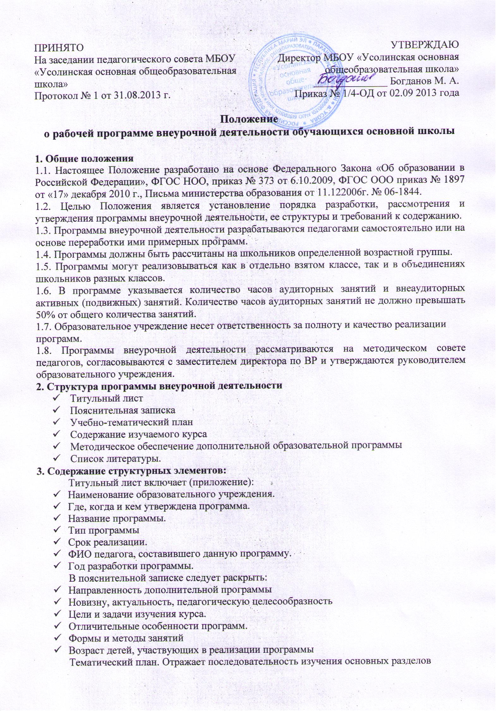
ПРИНЯТО  На заседании педагогического совета МБОУ «Усолинская основная общеобразовательная школа»  Протокол № 1 от 31.08.2013 г. | УТВЕРЖДАЮ  Директор МБОУ «Усолинская основная общеобразовательная школа»  ______________ Богданов М. А.  Приказ № 1/4-ОД от 02.09 2013 года

Положение
о рабочей программе внеурочной деятельности обучающихся основной школы

1. Общие положения
1.1. Настоящее Положение разработано на основе Федерального Закона «Об образовании в Российской Федерации», ФГОС НОО, приказ № 373 от 6.10.2009, ФГОС ООО приказ № 1897 от «17» декабря 2010 г., Письма министерства образования от 11.122006г. № 06-1844.
1.2. Целью Положения является установление порядка разработки, рассмотрения и утверждения программы внеурочной деятельности, ее структуры и требований к содержанию.
1.3. Программы внеурочной деятельности разрабатываются педагогами самостоятельно или на основе переработки ими примерных программ.
1.4. Программы должны быть рассчитаны на школьников определенной возрастной группы.
1.5. Программы могут реализовываться как в отдельно взятом классе, так и в объединениях школьников разных классов.
1.6. В программе указывается количество часов аудиторных занятий и внеаудиторных активных (подвижных) занятий. Количество часов аудиторных занятий не должно превышать 50% от общего количества занятий.
1.7. Образовательное учреждение несет ответственность за полноту и качество реализации
программ.
1.8. Программы внеурочной деятельности рассматриваются на методическом совете педагогов, согласовываются с заместителем директора по ВР и утверждаются руководителем образовательного учреждения.
2. Структура программы внеурочной деятельности
- Титульный лист
- Пояснительная записка
- Учебно-тематический план
- Содержание изучаемого курса
- Методическое обеспечение дополнительной образовательной программы
- Список литературы.
3. Содержание структурных элементов:
Титульный лист включает (приложение):
- Наименование образовательного учреждения.
- Где, когда и кем утверждена программа.
- Название программы.
- Тип программы
- Срок реализации.
- ФИО педагога, составившего данную программу.
- Год разработки программы.
В пояснительной записке следует раскрыть:
- Направленность дополнительной программы
- Новизну, актуальность, педагогическую целесообразность
- Цели и задачи изучения курса.
- Отличительные особенности программ.
- Формы и методы занятий
- Возраст детей, участвующих в реализации программы
Тематический план. Отражает последовательность изучения основных разделов
- Программы с указанием количества часов.
- Содержание курса:
- Планируемые результаты реализации программы.
- Методическое обеспечение дополнительной образовательной программы
- Обеспечение программы методическими видами продукций (разработки игр, бесед, конкурсов и.т.д.);
- Рекомендации по проведению лабораторных и практических работ.
Структура программы внеурочной деятельности
1. Пояснительная записка:
- направленность программы;
- новизна, актуальность, педагогическая целесообразность программы;
- если за основу взята авторская программа, необходимо обоснование вносимых в неё
- изменений;
- цель и задачи программы;
- пути, средства методы достижения цели;
- отличительные особенности данной программы;
- возрастная характеристика группы, на которую рассчитана программа;
- сведения о сроках реализации программы и распределение часов по годам обучения
- формы и режим занятий;
- ожидаемые результаты и способы их проверки;
- формы подведения итогов реализации программы (выставки, фестивали,
- соревнования, учебно-исследовательские конференции и т.д.).
2. Учебно-тематический план:
- №
- Наименование разделов, блоков, тем
- Всего часов
- Количество часов:
- Характеристика деятельности обучающихся
- аудиторные
- внеуадиторные
3.Изложение основных изучаемых вопросов по теме в заданной последовательности с делением на аудиторные и внеаудиторные.
4. Предполагаемые результаты реализации программы (уровни воспитательных результатов внеурочной деятельности):
- первый уровень – приобретение школьником социальных знаний, понимания социальной реальности и повседневной жизни;
- второй уровень – формирование позитивного отношения школьника к базовым ценностям нашего общества и к социальной реальности в целом;
- третий уровень – приобретение школьником опыта самостоятельного социального действия.
5. Формы и виды контроля:
- выставки,
- спектакли, творческие проекты и т.д.

